实验六 生产安排问题

姓名 学号

实验目的：
1）练习对实际问题建立线性规划或非线性规划的数学模型
2）掌握用matlab优化工具箱解约束优化问题的方法
实验内容:
某厂向用户提供发动机，合同规定，第一，二，三季度分别交货40，60，80台，每季生产费用为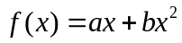，交货后有剩余，可下季交货，每台每季储存费c元，每季最大生产能力100台，第一季度没有存货，设a=50,b=0.2,c=4,问如何安排生产使总费用最小，试讨论a,b,c的影响。

问题解答:
本题是一个有约束条件的二次规划问题。决策变量是工厂每季度生产的台数，分别记为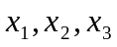，目标函数是总费用（包括生产费用和贮存费），记为y。约束条件是生产合同，生产能力的限制。问题可抽出为求解：

s.t. 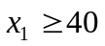
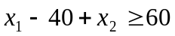
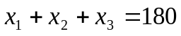
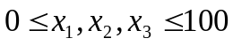
将这个二次规划写成标准形式可得：
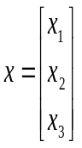，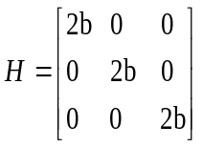，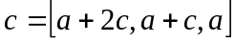
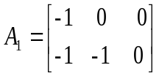，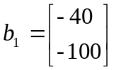，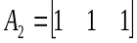，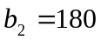
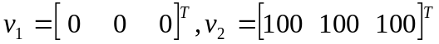

matlab程序如下：
a=50;b=0.2;c=4;
H=diag(2*b*ones(1,3));C=[a+2*c,a+c,a];
A1=[-1,0,0;-1,-1,0];b1=[-40,-100]';
A2=[1 1 1];b2=180;
v1=[0 0 0]';v2=[100 100 100]';
[x,faval,exitflag,output,lambada]=quadprog(H,C,A1,b1,A2,b2,v1,v2,[])
y=x'*H*x/2+C*x-140*c

计算结果：
x = 50.0000
60.0000
70.0000
y =11280

进一步分析，讨论参数a，b，c对生产计划的影响：
1）、固定b，c不变，a变化（分别取a＝20、60），仍运行上述程序，结果为：
a | 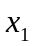 | 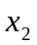 | 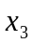 | y
20 | 50 | 60 | 70 | 5880
60 | 50 | 60 | 70 | 13080
2）、固定a，c不变，b变化（分别取b＝0、0.15、0.5），结果为：
b |  |  |  | y
0 | 40 | 60 | 80 | 9000
0.15 | 46.7 | 60 | 73.3 | 10727
0.5 | 56 | 60 | 64 | 14544
3）、固定a，b不变，c变化（分别取c＝0，2，6），结果为：
c |  |  |  | y
0 | 60 | 60 | 60 | 11160
2 | 55 | 60 | 65 | 11230
6 | 45 | 60 | 75 | 11310

结果分析：
由于生产总量是恒定的，而
，故a的变化不会影响生产计划；b是x的二次项的系数，它反映了生产费用。当b比较大时，生产费用占主导地位，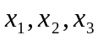应趋于相等；而当b较小时，贮存费占主导地位，此时应使每季度的贮存量较少。c反映了贮存费。当c较大时，贮存费占主导地位，此时应使贮存量尽量少；而当c较小时，生产费用占主导地位，应趋于相等。

